INFORME TECNICO
GeoNormML y GeoNormPy: reconstruccion reproducible para la clasificacion supervisada de rocas igneas del Peru
Reconstruccion reproducible, norma CIPW y aprendizaje supervisado para rocas igneas del Peru

Proyecto | GeoNormML / GeoNormPy
Fecha de actualizacion | 30 de mayo de 2026
Dataset oficial | Dataset/Filtered/final/Merge_Filtered_training_ready_v4_consistent.xlsx
Modelos oficiales | Volcanicas: combined_core + XGBoost; Plutonicas: oxides_core + RandomForest
Version Word con tablas y figuras principales del benchmark

Indice de contenido
Nota: En Word puede actualizarse un indice automatico desde Referencias si se desea una version editorial final. Este archivo mantiene encabezados reales para facilitar esa actualizacion.

Resumen
Este informe actualiza el estado cientifico y tecnico de GeoNormML y GeoNormPy al 30 de mayo de 2026. El proyecto integra un motor propio para el calculo de mineralogia normativa CIPW, una cadena reproducible de curacion del dataset, feature engineering, benchmarking multiclase y exportacion de modelos para transferencia a PetroPyQAPF. La version actual ya no depende de ShinyNORRRM ni de Orange Data Mining como nucleo operativo: la logica principal quedo reconstruida en Python, con artefactos, metricas, manifiestos y modelos entrenados.
El dataset oficial actual es Dataset/Filtered/final/Merge_Filtered_training_ready_v4_consistent.xlsx, hoja training_ready_final. Contiene 2755 muestras, 19 clases litologicas finales y dos dominios operativos: volcanicas con 1764 muestras y 9 clases, y plutonicas con 991 muestras y 10 clases. La division se apoya en la columna ROCK TYPE, con codigos VOL y PLU, y el objetivo de clasificacion se define sobre ROCK_NAME.
El trabajo actual conserva la tesis metodologica central del proyecto original: las rocas igneas pueden clasificarse con mayor trazabilidad cuando la geoquimica de oxidos mayores se combina con descriptores normativos interpretables. Sin embargo, la nueva version introduce una correccion importante: no todo descriptor que mejora una metrica debe formar parte del baseline oficial. Se excluyeron como features oficiales las variables de completitud baja, las variables de control de calidad y las variables derivadas que pueden suavizar artificialmente el problema de clasificacion.
El benchmark reproducible evalua RandomForest, SVM con PCA y XGBoost mediante validacion cruzada estratificada de 5 pliegues. Los modelos oficiales seleccionados son combined_core con XGBoost para volcanicas, con CA 0.804989, AUC macro 0.947036 y MCC 0.713056; y oxides_core con RandomForest para plutonicas, con CA 0.581231, AUC macro 0.852232 y MCC 0.481521. La seleccion no responde solo al maximo score aislado, sino al equilibrio entre desempeno, trazabilidad, interpretabilidad y uso futuro en una herramienta petrologica.

1. Introduccion
El proyecto original, documentado en Informe de Proyecto 2025-II, ya habia demostrado que la combinacion de composicion geoquimica, mineralogia normativa CIPW y algoritmos supervisados podia apoyar la denominacion litologica de rocas igneas. Esa etapa fue conceptualmente solida, pero su implementacion dependia de varias capas operativas separadas: hojas de calculo, reglas manuales, notas en Considerations.docx, calculo normativo externo en ShinyNORRRM y comparacion de modelos en Orange Data Mining.
La version actual transforma ese flujo en un sistema reproducible. GeoNormPy implementa el calculo CIPW dentro del ecosistema Python. GeoNormML organiza la preparacion del dataset, la definicion de feature sets, el benchmark, la seleccion de modelos y la exportacion de artefactos. El objetivo ya no es solamente obtener una clasificacion con buena exactitud, sino construir una arquitectura cientifica que pueda ser auditada, repetida, defendida y transferida.
El informe se actualiza para reflejar el estado real del repositorio, los artefactos disponibles y las decisiones metodologicas ya tomadas. Tambien corrige el formato del documento para que quede sin marcas de codigo innecesarias y con una redaccion mas cercana a un paper tecnico.

2. Objetivos del proyecto
Los objetivos actuales de GeoNormML y GeoNormPy son:
- Reconstruir de forma reproducible el flujo de clasificacion litologica de rocas igneas.
- Sustituir la dependencia operativa de ShinyNORRRM mediante GeoNormPy.
- Consolidar un dataset oficial con trazabilidad, control de calidad y clases litologicas coherentes.
- Comparar pipelines basados en oxidos, CIPW y combinaciones controladas.
- Separar explicitamente variables oficiales, secundarias y experimentales.
- Seleccionar modelos finales por dominio litologico.
- Exportar modelos y manifiestos que puedan integrarse con PetroPyQAPF.
- Mantener una interpretacion geologica de las metricas, no solo una optimizacion estadistica.

3. Materiales y fuentes internas
La actualizacion se apoya en los siguientes materiales del repositorio:
- Dataset/Filtered/final/Merge_Filtered_training_ready_v4_consistent.xlsx
- artifacts/modeling_artifacts_summary.txt
- artifacts/ml_benchmark/metrics_summary.csv
- artifacts/ml_benchmark/metrics_summary.txt
- artifacts/official_models/official_models_summary.txt
- artifacts/petropyqapf_transfer/models/official_models_summary.txt
- artifacts/petropyqapf_transfer/all_models/all_models_catalog.csv
- artifacts/petropyqapf_transfer/all_models/all_models_catalog.txt
- src/geonormml/data.py
- src/geonormml/features.py
- scripts/run_ml_benchmark.py
- scripts/export_official_models.py
- scripts/export_transfer_bundle_models.py
- GeoNormPy/geonormpy/norms/cipw.py
- GeoNormPy/geonormpy/core/chemistry.py
- GeoNormPy/README.md
Estos archivos muestran que el proyecto ya cuenta con un dataset oficial, feature sets declarados en codigo, metricas reproducibles, matrices de confusion, curvas ROC, modelos oficiales y un paquete de transferencia para PetroPyQAPF.

4. Evolucion desde el informe 2025-II
La evolucion desde el informe 2025-II hacia la version actual puede resumirse en cuatro cambios principales.
Primero, el calculo normativo dejo de depender de una herramienta externa. GeoNormPy permite ejecutar la norma CIPW de forma local, auditable e integrable con el resto del pipeline.
Segundo, la curacion litologica se formalizo. El target ya no se trata como una lista heredada de nombres, sino como una construccion petrografica que exige normalizacion, fusion de clases raras y eliminacion de etiquetas no adecuadas para el objetivo composicional.
Tercero, el benchmark dejo de ser una comparacion manual. La evaluacion actual se ejecuta en Python y produce metricas, matrices y curvas reproducibles bajo validacion cruzada estratificada.
Cuarto, el criterio de seleccion de modelos se hizo mas estricto. La version actual distingue entre el mayor score posible y el modelo mas defendible para uso cientifico. Esta distincion es central para evitar que variables espurias, metadatos de calidad o discretizaciones derivadas inflen artificialmente el resultado.

5. Dataset oficial
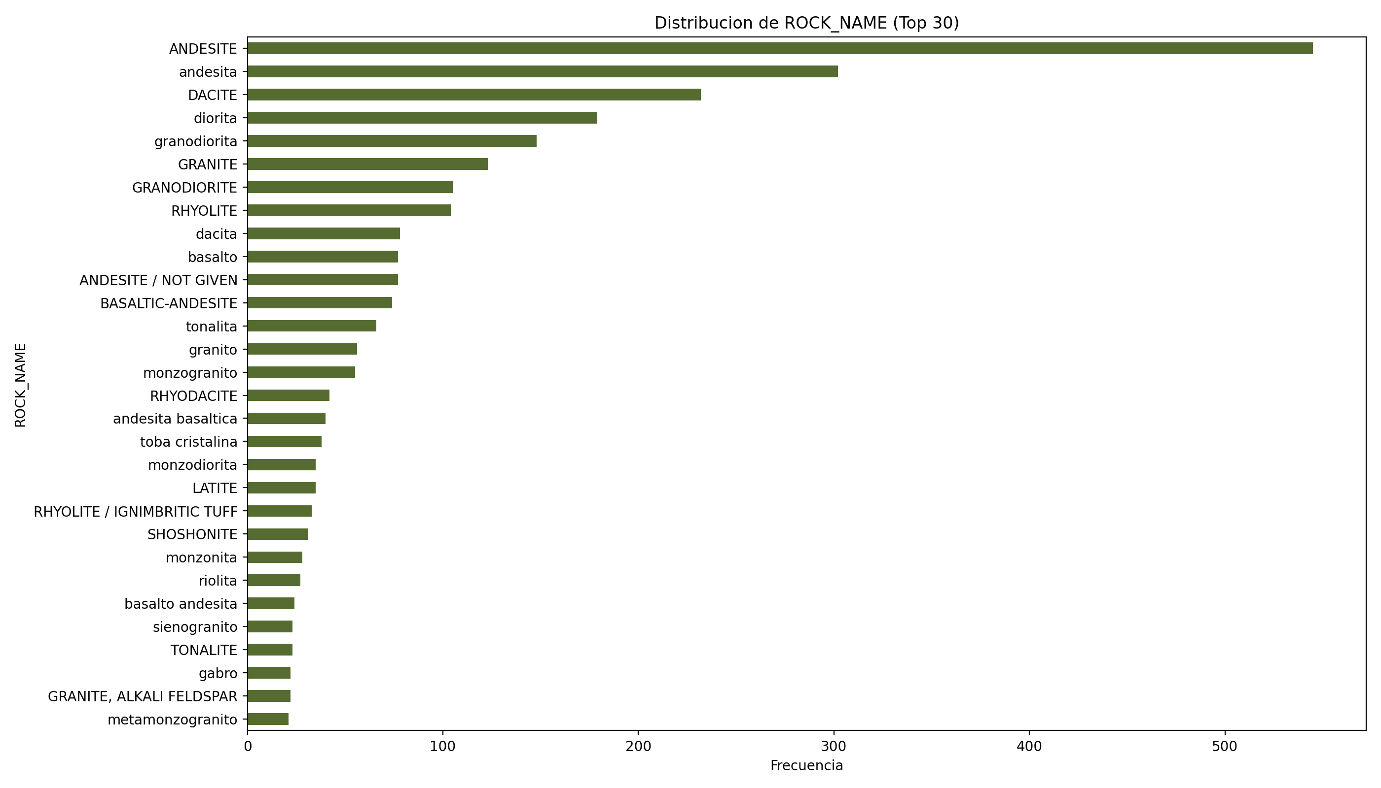
Figura 1. Distribucion de las 30 etiquetas litologicas mas frecuentes antes de la consolidacion final.
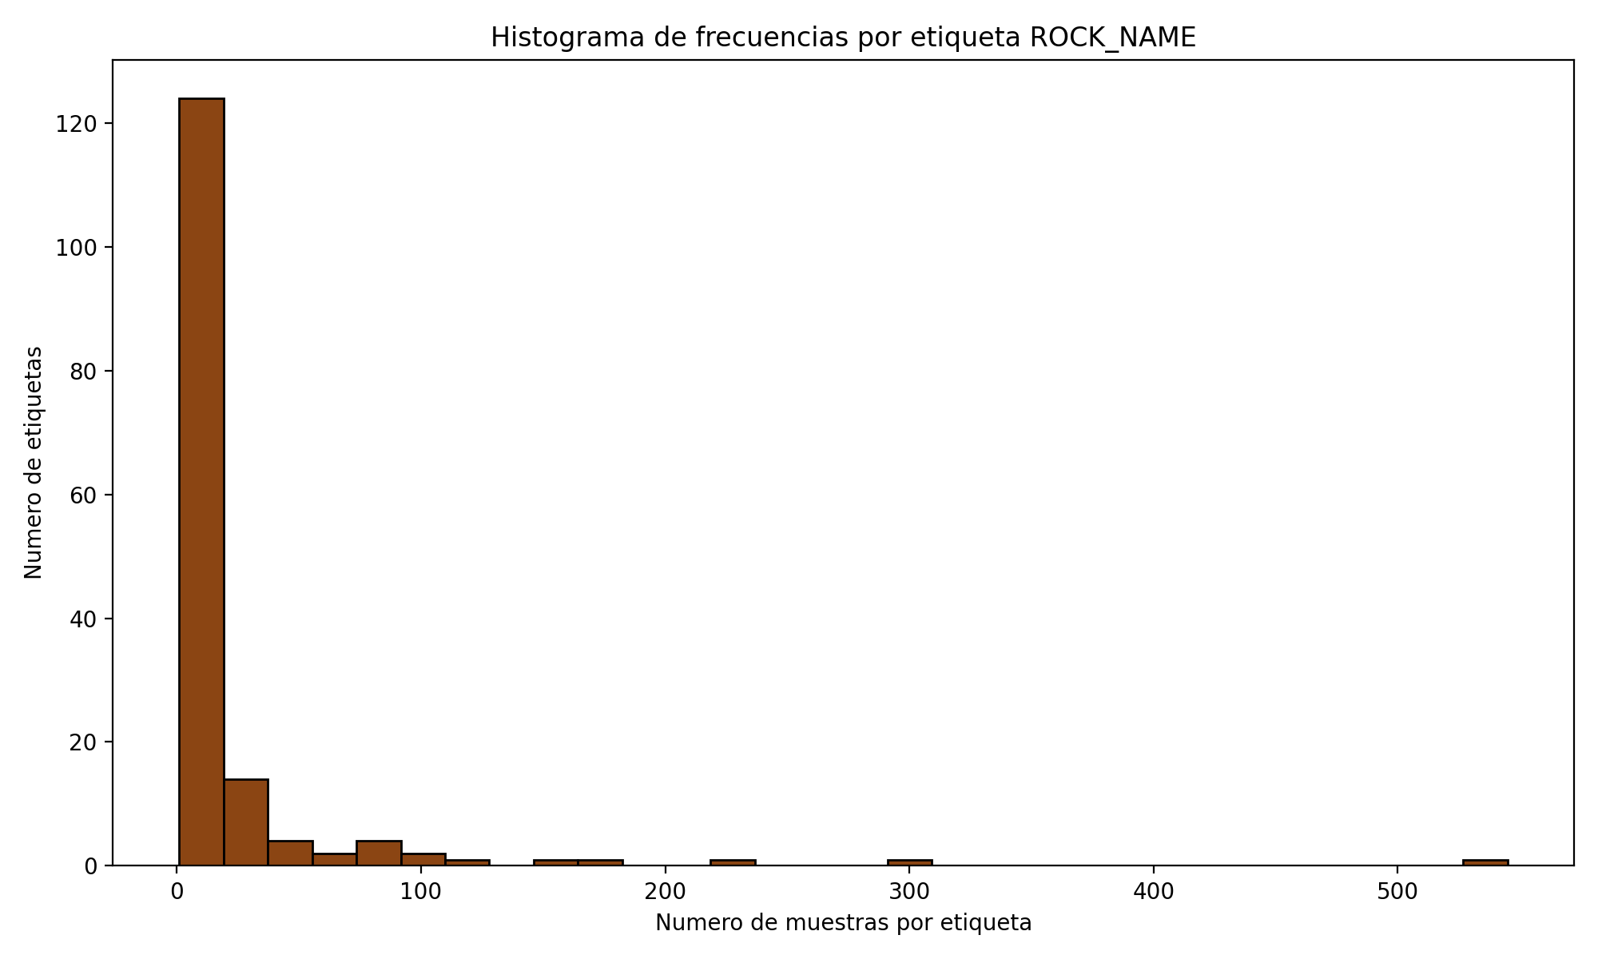
Figura 2. Histograma de frecuencia de etiquetas litologicas, usado para revisar soporte por clase.
El dataset oficial actual es:
Dataset/Filtered/final/Merge_Filtered_training_ready_v4_consistent.xlsx
La hoja utilizada es:
training_ready_final
Resumen estructural:
Propiedad | Valor
Muestras totales | 2755
Clases litologicas finales | 19
Muestras de entrenamiento holdout | 2204
Muestras de prueba holdout | 551
Muestras volcanicas | 1764
Clases volcanicas | 9
Muestras plutonicas | 991
Clases plutonicas | 10

Clases volcanicas:
- andesita
- andesita basaltica
- basalto
- benmoreita
- dacita
- latita
- riodacita
- riolita
- shoshonita
Clases plutonicas:
- diorita
- gabro
- gabrodiorita
- granito
- granodiorita
- monzodiorita
- monzogranito
- monzonita
- sienogranito
- tonalita
El dataset final integra oxidos mayores, perdida por ignicion, suma de oxidos, minerales normativos CIPW y variables derivadas disponibles para experimentos secundarios. La version oficial excluye muestras con FLAG igual a 2, conserva la trazabilidad mediante ID_Final y separa el entrenamiento por dominio litologico.

6. Curacion litologica
La curacion litologica fue una etapa metodologica clave. El problema no consistia solamente en clasificar etiquetas, sino en construir un target geologicamente defendible. Para ello se aplicaron decisiones de normalizacion y reclasificacion.
Las acciones principales fueron:
- Normalizar nombres litologicos en espanol.
- Separar el nombre litologico dominante de nombres secundarios.
- Retirar etiquetas texturales o volcanoclasticas cuando no representaban una clase composicional principal.
- Fusionar clases raras con clases petrograficamente compatibles.
- Mantener un umbral operativo de soporte por clase para evitar targets extremadamente fragiles.
Entre las reclasificaciones aceptadas destacan:
- aplita a granito
- basanita a basalto
- dolerita a gabro
- pitchstone a riolita
- metatonalita a tonalita
- adamelita a monzogranito
- ortogranito a granito
- metamonzogranito a monzogranito
- monzogabro a gabro
- sienita a monzonita
- traquibasalto a basalto
- traquiandesita a latita
- traquidacita a riodacita
- traquita a riodacita
- lamprofiro a shoshonita
- traquiandesita basaltica a shoshonita
Esta etapa redujo fragmentacion innecesaria y mejoro la coherencia petrografica del problema multiclase.

7. Control geoquimico y Quality_Flag
La reconstruccion del proyecto mostro que el control de calidad debia mantenerse separado del aprendizaje supervisado. Quality_Flag opera como variable de QA/QC, no como predictor litologico.
La logica general es:
- FLAG igual a 0: muestra normal.
- FLAG igual a 1: muestra sospechosa pero utilizable.
- FLAG igual a 2: muestra excluible.
La version actual excluye las muestras con FLAG igual a 2 y conserva las demas para entrenamiento. Esto corrige una debilidad de la etapa historica, donde el control de calidad existia como idea pero no estaba completamente encapsulado en el pipeline reproducible.
La decision metodologica es clara: Quality_Flag puede usarse para filtrar o auditar, pero no debe usarse como feature predictiva. Incluirla en el modelo mezclaria calidad analitica con litologia y podria introducir senales espurias.

8. GeoNormPy
GeoNormPy es el motor local de mineralogia normativa CIPW del proyecto. Su funcion es transformar composiciones de roca total en minerales normativos y diagnosticos interpretables.
Capacidades principales:
- Normalizacion anhidra de oxidos.
- Conversion de porcentajes en peso a moles.
- Manejo explicito de hierro como FeO, Fe2O3 o FeOT.
- Formacion secuencial de fases volatiles y accesorias.
- Asignacion de feldespatos, oxidos de hierro y silicatos.
- Control de saturacion en silice.
- Diagnostico del estado de alumina.
- Deteccion de errores de balance de masa.
- Procesamiento individual y por lotes.
- Interfaz de linea de comandos para esquema, plantillas, validacion y ejecucion.
El manejo del hierro es especialmente importante. GeoNormPy evita inventar especiacion ferrica o ferrosa sin dejar rastro. Cuando solo existe FeOT, aplica una fraccion configurable de Fe3+ sobre hierro total. Cuando existen FeO y Fe2O3 medidos, usa esos valores. Cuando falta una forma de hierro, lo registra como una condicion diagnostica.
El resultado no es solo una tabla de minerales. GeoNormPy tambien produce senales diagnosticas como silica_saturation, alumina_state, mass_balance_error, interpretive_flag y calc_error. Estas variables son utiles para auditoria, aunque no todas deban entrar al baseline de machine learning.

9. Feature engineering
La version actual declara los feature sets en src/geonormml/features.py. Esta decision hace que el conjunto de variables de cada experimento sea explicito, versionable y verificable.
Feature sets oficiales:
Feature set | Numero de variables | Estado
oxides_core | 12 | Oficial
cipw | 27 | Oficial
combined_core | 39 | Oficial

Feature sets secundarios o experimentales:
Feature set | Numero de variables | Estado
oxides | 17 | Secundario
combined | 44 | Secundario
oxides_contextual | 14 | Experimental
combined_contextual | 41 | Experimental
combined_enriched | 42 | Futuro experimento

El set oxides_core contiene:
- SiO2
- TiO2
- Al2O3
- FeOT
- CaO
- MgO
- MnO
- K2O
- Na2O
- P2O5
- LOI
- Sum_Oxs
El set oxides agrega CO2, F, Cl, SO3 y S. Estas columnas se conservan para comparacion, pero no se recomiendan como baseline oficial debido a su baja completitud y posible sesgo por fuente.
El set cipw contiene:
- Q
- Cor
- Or
- Ab
- An
- Le
- Ne
- Kp
- Ac
- Di
- Hd
- Wo
- En
- Fs
- Fo
- Fa
- Mt
- Hm
- Ilm
- Ru
- Tn
- Ap
- Cc
- Py
- Th
- ns
- ks
El set combined_core combina oxides_core y cipw. Es el principal esquema integrado del proyecto.
Los sets oxides_contextual y combined_contextual agregan Clase_SiO2 y Serie_Mag. Se mantienen como experimentos porque estas variables resumen informacion ya contenida en los oxidos o en CIPW. Pueden ayudar en algunos casos, pero tambien pueden suavizar artificialmente la clasificacion.
El set combined_enriched agrega descriptores derivados de CIPW, como porcentaje de anortita en plagioclasa, SUM_QAP y SUM_CIPW. Esta opcion queda documentada como experimento futuro, no como baseline.

10. Variables excluidas del baseline oficial
El baseline oficial excluye:
- Quality_Flag
- Clase_SiO2
- Serie_Mag
- CO2
- F
- Cl
- SO3
- S
Las razones son distintas por grupo.
Quality_Flag se excluye porque representa control de calidad y no litologia.
Clase_SiO2 y Serie_Mag se excluyen del baseline porque son variables derivadas que pueden codificar de forma resumida fronteras composicionales ya presentes. Su uso puede ser valido en experimentos secundarios, pero no debe confundirse con evidencia independiente.
CO2, F, Cl, SO3 y S se excluyen del baseline porque su completitud es baja y su presencia puede depender de la fuente analitica. Mantenerlas en el baseline oficial haria menos realista el uso futuro del modelo.
LOI se conserva porque tiene soporte sustancial en el dataset, significado analitico real y valor para el control geoquimico.

11. Benchmark reproducible
El benchmark se implementa en scripts/run_ml_benchmark.py. Evalua de forma separada los dominios volcanico y plutonico.
Modelos evaluados:
- RandomForest
- SVM_PCA
- XGBoost
Validacion:
- Validacion cruzada estratificada de 5 pliegues.
- Separacion por dominio litologico.
- Imputacion numerica por mediana.
- Imputacion categorica por moda cuando hay variables categoricas.
- One-hot encoding para variables categoricas.
- Escalamiento y PCA solo en la rama SVM_PCA.
Parametros principales:
Modelo | Configuracion principal
RandomForest | 400 arboles, class_weight balanced_subsample, random_state 42
XGBoost | 300 estimadores, profundidad 6, learning_rate 0.05, subsample 0.9, colsample_bytree 0.9, objective multi:softprob
SVM_PCA | kernel rbf, probability True, class_weight balanced, PCA con 95 por ciento de varianza

Las metricas exportadas incluyen CA, AUC macro one-vs-rest, F1 weighted, precision weighted, recall weighted, MCC, F1 macro, precision macro y recall macro.

12. Resultados principales
La tabla resume los modelos oficiales seleccionados:
Dominio | Modelo oficial | Muestras | Clases | CA | AUC macro | MCC | F1 weighted
Volcanicas | combined_core + XGBoost | 1764 | 9 | 0.804989 | 0.947036 | 0.713056 | 0.802379
Plutonicas | oxides_core + RandomForest | 991 | 10 | 0.581231 | 0.852232 | 0.481521 | 0.539664

En volcanicas, el mejor modelo oficial es combined_core con XGBoost. Este resultado integra oxidos confiables y mineralogia normativa, y mantiene el mejor MCC dentro del grupo oficial combinado.
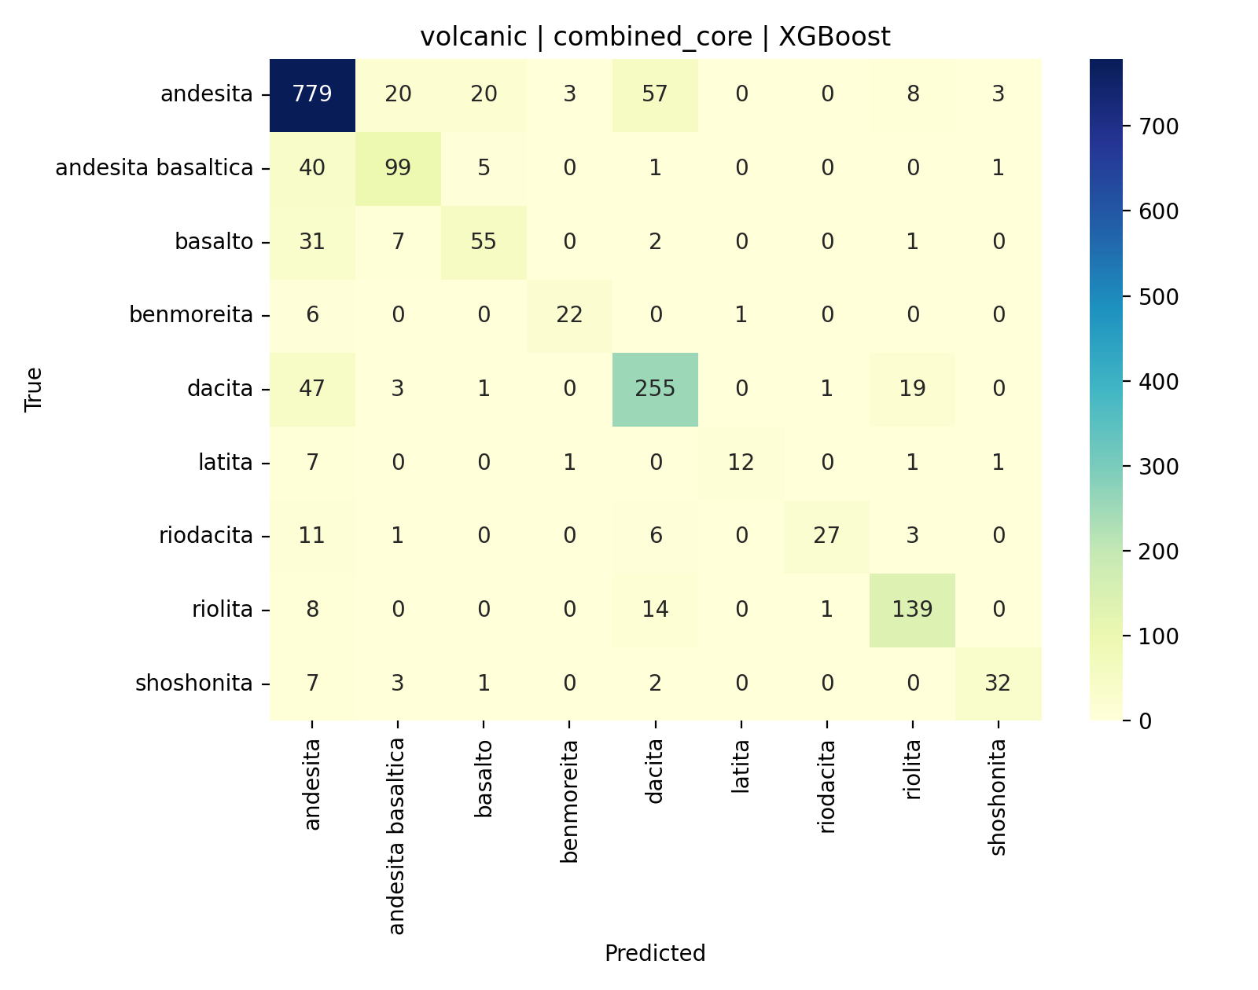
Figura 3. Matriz de confusion del modelo oficial volcanico: combined_core con XGBoost.
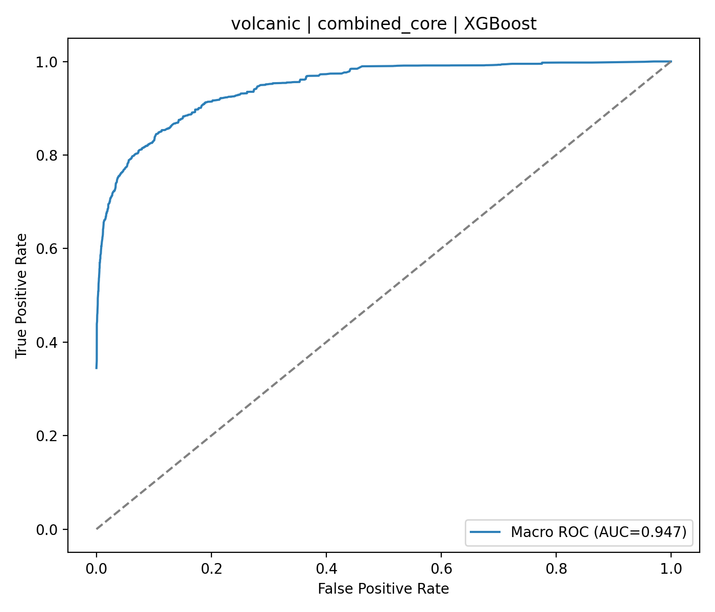
Figura 4. Curva ROC macro del modelo oficial volcanico.
En plutonicas, el mejor modelo oficial es oxides_core con RandomForest. El agregado de CIPW no supera de forma consistente al baseline de oxidos, lo que sugiere que las clases plutonicas del dataset se separan mejor con composicion mayor directa que con una representacion normativa adicional.
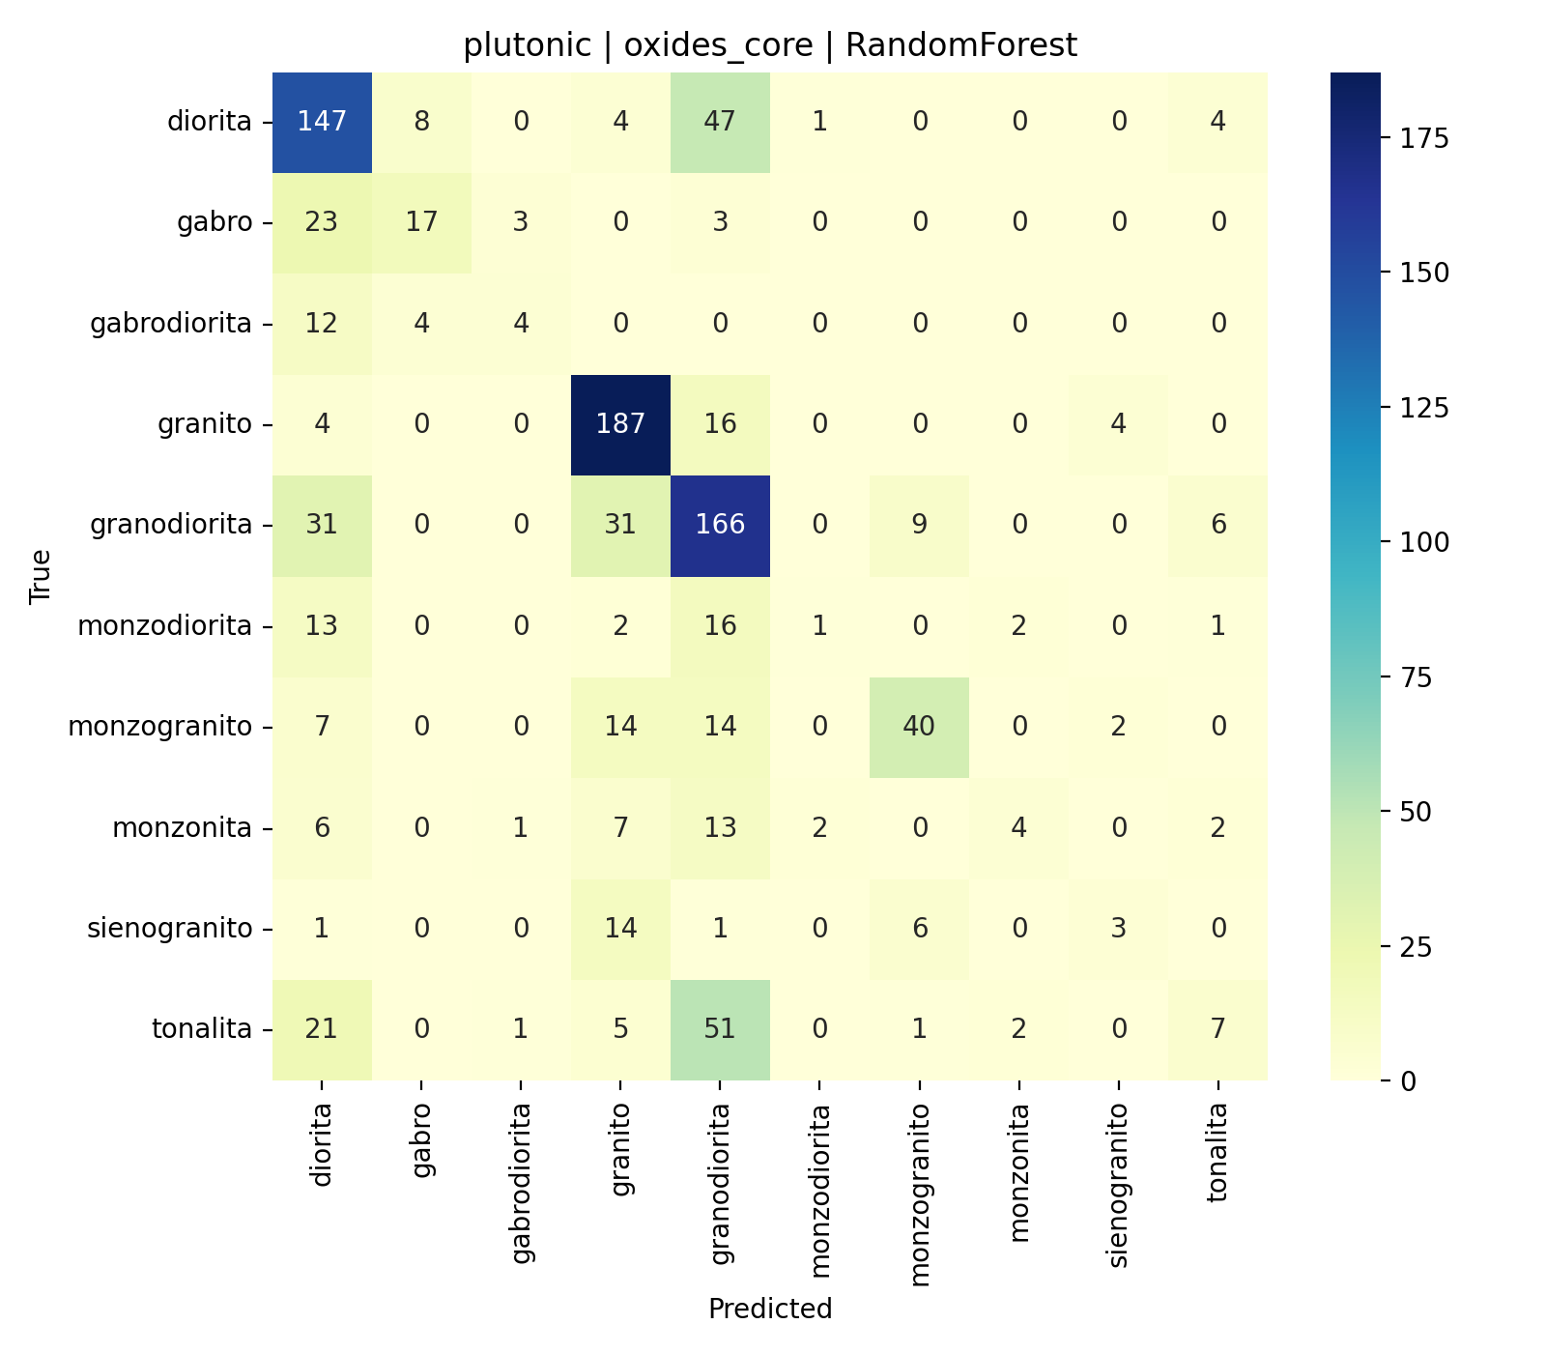
Figura 5. Matriz de confusion del modelo oficial plutonico: oxides_core con RandomForest.
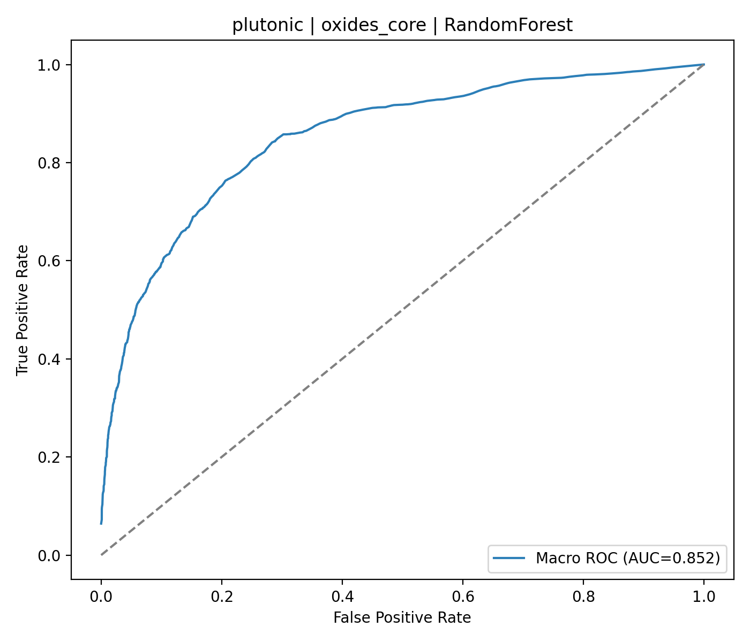
Figura 6. Curva ROC macro del modelo oficial plutonico.

13. Resultados comparativos por pipeline
Resultados destacados en volcanicas:
Pipeline y modelo | CA | AUC macro | MCC | Estado
oxides_core + RandomForest | 0.806122 | 0.946580 | 0.711057 | Oficial
combined_core + RandomForest | 0.798753 | 0.950337 | 0.699929 | Oficial
combined_core + XGBoost | 0.804989 | 0.947036 | 0.713056 | Oficial seleccionado
oxides_contextual + RandomForest | 0.808390 | 0.948174 | 0.715171 | Experimental
combined_contextual + XGBoost | 0.801587 | 0.946605 | 0.708329 | Experimental

Aunque oxides_contextual con RandomForest produce una CA y MCC ligeramente superiores, incluye Clase_SiO2 y Serie_Mag. Por eso no se selecciona como baseline oficial. La diferencia es pequena y no justifica introducir variables derivadas que pueden facilitar artificialmente el problema.
Resultados destacados en plutonicas:
Pipeline y modelo | CA | AUC macro | MCC | Estado
oxides_core + RandomForest | 0.581231 | 0.852232 | 0.481521 | Oficial seleccionado
combined_core + RandomForest | 0.568113 | 0.856596 | 0.465411 | Oficial
cipw + RandomForest | 0.536831 | 0.841420 | 0.427241 | Oficial
oxides_contextual + RandomForest | 0.581231 | 0.851537 | 0.481506 | Experimental
combined_contextual + RandomForest | 0.571140 | 0.850677 | 0.468876 | Experimental

En plutonicas, oxides_contextual no ofrece una mejora real sobre oxides_core. El valor de CA es igual y el MCC es levemente menor. Esto confirma que las variables contextuales no aportan una ventaja robusta.

14. Comparacion con el informe 2025-II
El informe 2025-II reportaba valores altos, especialmente para volcanicas. La version actual puede mostrar una CA volcanica ligeramente menor, pero lo hace bajo un criterio metodologico mas estricto.
Comparacion conceptual:
Aspecto | Informe 2025-II | Version actual
Calculo CIPW | ShinyNORRRM | GeoNormPy
Benchmark | Orange Data Mining | Python reproducible
Control de calidad | Parcialmente documentado | Filtrado y separacion de QA/QC
Variables derivadas | Menos separadas por estatus | Oficiales, secundarias y experimentales
Exportacion de modelos | No central | Modelos joblib y manifiestos
Transferencia a herramienta | No cerrada | Paquete para PetroPyQAPF

La lectura correcta no es que el proyecto haya retrocedido. La lectura correcta es que el proyecto cambio de optimizacion de score a robustez cientifica. Un modelo que evita variables espurias o poco disponibles puede tener una CA ligeramente menor y aun asi ser mejor como herramienta geologica.

15. Interpretacion geologica
El dominio volcanico presenta mejor desempeno porque sus clases suelen estar mas vinculadas a gradientes geoquimicos amplios, como silice, alcalis y relaciones normativas felsicas o maficas. La combinacion de oxidos y CIPW permite capturar diferencias entre basalto, andesita basaltica, andesita, dacita, riolita, riodacita, latita, benmoreita y shoshonita.
El dominio plutonico es mas dificil porque muchas clases comparten continuidad composicional. Granito, granodiorita, tonalita, monzogranito, sienogranito, monzonita, monzodiorita, diorita, gabro y gabrodiorita no siempre se separan limpiamente con quimica de roca total. En petrografia tradicional, varias de estas distinciones dependen de moda mineral real y posicion en diagramas QAPF, no solo de composicion quimica mayor.
Por eso el resultado plutonico no debe interpretarse como falla del enfoque. Refleja una limitacion geologica real: el espacio quimico puede aproximar la clasificacion, pero no reemplaza por completo informacion modal, textura, contexto y relaciones de campo.

16. Exportacion de modelos oficiales
Los modelos oficiales se exportan mediante scripts/export_official_models.py.
Artefactos oficiales:
Dominio | Feature set | Modelo | Ruta
Volcanicas | combined_core | XGBoost | artifacts/official_models/volcanic__combined_core__XGBoost.joblib
Plutonicas | oxides_core | RandomForest | artifacts/official_models/plutonic__oxides_core__RandomForest.joblib

Cada bundle contiene:
- Codigo de dominio.
- Nombre de dominio.
- Feature set.
- Columnas requeridas.
- Nombre del modelo.
- Columna target.
- Columna de dominio litologico.
- Ruta del dataset de entrenamiento.
- Hoja del dataset.
- Numero de filas.
- Numero de clases.
- Lista de clases.
- Label encoder.
- Estimador entrenado.
Esto permite usar los modelos como componentes transferibles, siempre que la aplicacion receptora entregue las columnas esperadas y respete el routing por dominio.

17. Transferencia a PetroPyQAPF
El proyecto ya incluye una carpeta de transferencia:
artifacts/petropyqapf_transfer
Dentro de ella existen modelos oficiales, modelos secundarios, catalogos, documentacion y un script de prediccion de referencia. La version extendida all_models conserva todos los modelos exportados con su estatus:
- official
- secondary
- experimental
La politica de transferencia queda definida de la siguiente manera:
- Usar oxides_core, cipw y combined_core como pipelines oficiales.
- Conservar oxides y combined solo para comparacion extendida.
- Mantener oxides_contextual y combined_contextual como experimentos no recomendados para integracion oficial.
- Evitar que PetroPyQAPF adopte por defecto modelos que dependan de variables de baja completitud o variables derivadas potencialmente tautologicas.
La integracion natural con PetroPyQAPF es:
- Determinar si la muestra corresponde al dominio volcanico o plutonico.
- Calcular o recibir las variables requeridas.
- Ejecutar el modelo oficial correspondiente.
- Entregar prediccion, probabilidades y advertencias de dominio o feature set.
- Mantener la salida como apoyo computacional, no como reemplazo de criterio geologico.

18. Limitaciones
Las limitaciones actuales son:
- No existe todavia una validacion externa independiente con otro dataset regional.
- La clasificacion plutonica sigue limitada por ausencia de informacion modal directa.
- Algunas variables historicas, como ITT, no tienen definicion suficientemente trazable.
- La interpretabilidad de modelos aun puede profundizarse con importancia de variables, SHAP u otros analisis.
- Las matrices de confusion deben discutirse clase por clase antes de convertir el trabajo en articulo final.
- GeoNormPy requiere una comparacion externa sistematica contra otros motores normativos para documentar diferencias numericas.
- El dataset sigue siendo peruano y no debe generalizarse sin pruebas a otros contextos tectonomagmaticos.

19. Recomendaciones tecnicas
Las siguientes acciones fortalecerian la siguiente version del proyecto:
- Ejecutar una validacion externa con muestras no usadas en la curacion inicial.
- Preparar una tabla de errores por clase para volcanicas y plutonicas.
- Analizar importancia de variables por dominio.
- Comparar GeoNormPy contra salidas de ShinyNORRRM o herramientas equivalentes en un set de referencia.
- Documentar formalmente las reglas finales de reclasificacion litologica.
- Evaluar combined_enriched como experimento separado, sin mezclarlo con el baseline oficial.
- Crear una guia de uso para PetroPyQAPF con requerimientos minimos de columnas.
- Preparar una version abreviada del paper para congreso o articulo.

20. Conclusiones
GeoNormML y GeoNormPy ya no representan solamente una extension del informe 2025-II. Constituyen una reconstruccion reproducible del flujo de clasificacion de rocas igneas, con control metodologico sobre dataset, variables, modelos y artefactos de transferencia.
La version actual consolida un dataset oficial de 2755 muestras y 19 clases, separa dominios volcanicos y plutonicos, evalua modelos mediante validacion cruzada estratificada y exporta modelos entrenados para uso posterior. La seleccion final recomienda combined_core con XGBoost para volcanicas y oxides_core con RandomForest para plutonicas.
La decision mas importante del proyecto es metodologica: no se adopta automaticamente el modelo que maximiza una metrica si para hacerlo depende de variables poco disponibles, variables de control o descriptores que codifican de forma derivada la frontera litologica. El baseline oficial prioriza una ciencia mas defendible, aunque eso implique renunciar a mejoras numericas marginales.
La integracion futura con PetroPyQAPF es tecnicamente viable porque los modelos, feature sets, manifiestos y catalogos ya existen. El siguiente paso cientifico es reforzar la validacion externa, la interpretabilidad y la discusion geologica de los errores.

21. Titulo sugerido para publicacion
Titulo recomendado:
GeoNormML y GeoNormPy: integracion reproducible de norma CIPW y aprendizaje supervisado para la clasificacion litogeoquimica de rocas igneas del Peru
Titulos alternativos:
- De ShinyNORRRM a GeoNormPy: reconstruccion reproducible de un pipeline de clasificacion litologica supervisada
- Clasificacion supervisada de rocas igneas con oxidos mayores y mineralogia normativa CIPW: una arquitectura reproducible para datos peruanos
- GeoNormML: curacion litologica, norma CIPW y machine learning interpretable para petrologia computacional

